SCHREIBBEWERB

Name der Schülerin/des Schülers: Max Rockenbauer
Alter: 12 Schule: MKMS Pulkau
Klasse: 2A Ort: 3741 Pulkau

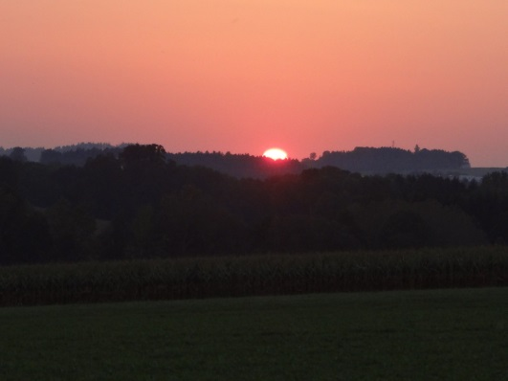
Foto: „De letztn Sunstrohln“ – Romana H., NMS Aschbach
Wald Nacht
Christoph Mauz

20:37
Schöner Schmarrn! Jetzt wird es gleich finster und ich habe immer noch keine Ahnung, wo genau ich bin. Das Einzige, das völlig außer Streit steht, ist die Tatsache, dass ich im Wald stehe. Mittendrin! Der Wald ist irgendwo im westlichen Niederösterreich. Zwischen Amstetten West und Oed-Öhling. Wenn ich die Augen zumache, dann höre ich Autobahngeräusche. Das heißt, ich hoffe, dass es Autobahngeräusche sind. Weil wenn das Geräusch zum Beispiel von Gelsen kommt, dann gute Nacht, Bertl! Bertl heiße ich übrigens. Bertl Panigl und ich hab‘ mich verlaufen. Verlaufen in einem Wald im westlichen Niederösterreich, zwischen Amstetten West und Oed-Öhling.
Verzweifelt hole ich mein Handy hervor, aber ich habe immer noch kein Signal. Überall funktioniert das Klumpert! Überall, außer in einem Wald im westlichen Niederösterreich, zwischen Amstetten und Oed-Öhling!
Ich bin sehr weit weg von meiner Heimatstadt, denn ich wollte einen Freund besuchen, der im Wald wohnt und schon zwei Jahre mit seiner Frau von der Gesellschaft abgeschnitten lebt. Ich streife durch den Wald und überall stolpert man, über jeden Stein und über jede Wurzel. Und die Äste! Ich spüre sie in meinem Gesicht. Ich hasse den Wald, in jeder Ecke Insekten, sie summen, nerven und stechen und die Mücken sind am allerschlimmsten , nach ihren Stichen kann man einfach nicht aufhören sich zu kratzen. In jedem Wald gibt es einen Weg, außer in dem hier zwischen Amstetten und Oed-Öhling, nur ein paar Steine markieren, wo man lang gehen muss. Raubtiere sind auch ein großes Thema für mich, Hasen finde ich ja noch niedlich, aber Wölfe verabscheue ich, sie greifen jeden an und fressen, als hätten sie ein schwarzes Loch im Magen. Bären mag ich auch nicht. Ich habe heute keine Lust gefressen zu werden und überhaupt keine Lust einem Raubtier zu begegnen, da würde ich lieber sterben. Da taucht eine Höhle vor mir auf, und da es begonnen hat wie aus Kübeln zu schütten, überwinde ich meine Bedenken, darin auf ein gefährliches Tier zu treffen und dringe in das Innere vor. Ich habe heute überhaupt kein Glück, ein Bär liegt in der Höhle, schnarchend , stinkend und er bewegt sich überhaupt keinen Millimeter, wie ein Stein liegt er da. Was mache ich jetzt, es regnet draußen, ich stehe mit einem Bär in einer Höhle und ich habe keinen Empfang! Wo zum Geier wohnt überhaupt mein Freund? Irgendwann schlafe ich vor Erschöpfung ein, ich vertraue darauf früher wach zu sein als mein pelziger Zimmergenosse. „Was war das?“, denke ich. Der Bär knurrt mich an, ich springe schnell auf, er kommt mir hinterher. Bären sind doch nicht so langsam, wie ich immer gedacht habe! Irgendwie schaffe ich es, ihn abzuhängen. Endlich taucht eine Hütte in der Ferne auf. Auf dem Briefkasten steht der Name meines Freundes: Hans. Ich schaue durch das Fenster und sehe ihn am Tisch sitzen. Ich klopfe an und jemand ruft: „Hallo, wer ist da?“ Ich antworte: „Hans, ich bin es, Bertl.“ Er lässt mich rein und zeigt mir, wie ich am besten zurück in die Stadt komme. Endlich findet mein Irrweg durch den Wald zwischen Amstetten und Oed-Öhling ein Ende, die Zivilisation hat mich wieder!

